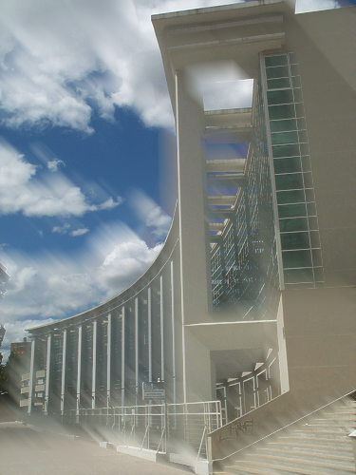

Collège Maréchal Leclerc
4 Cours M. Leclerc - PUTEAUX
SECTION SPORTIVE NATATION

Année scolaire 2018-2019 :

 S S N P

PRE-INSCRIPTION AU TEST DE SELECTION
EN SECTION SPORTIVE NATATION :

Votre enfant va entrer au collège en septembre ou est déjà dans un collège, vous pouvez lui permettre d'intégrer une section sportive NATATION de qualité et vous assurer d'un suivi scolaire rigoureux.

NOM :.......................................................PRENOM :............................................................
Date et lieu de naissance :........................................................................................................
ADRESSE :...............................................................................................................................
CODE POSTAL:.......................... VILLE :............................................................................

Inscrit en club : OUI - NON (1)Nom :............................... Niveau .....................................

N° de téléphone domicile :.....................................
Mobile du père :........................................
Mobile de la mère :...................................
Adresse mail de la famille :

- ............................................@...............................................

Etablissement fréquenté en 2018-2019:........................................Classe.......................

► SCOLARITE ENVISAGEE :

Inscription en 6ème  Langue vivante 1...........................................
Inscription en 5ème  Option Latin oui  non 
Inscription en 4ème 
Inscription en 3éme 

TEST A LA PISCINE du palais des sports,île de Puteaux à 14h00 :
Mon enfant participera au test : (merci de cochez votre choix)
le mercredi 10 avril 2019 
le mercredi 15 mai 2019 

Cette demande devra être renvoyée au collège M. Leclerc à l'attention de Mme Marché, AVANT le 24 MARS 2019 dernier délais.

Pour plus d'informations consultez le site du CSMP natation ou posez vos questions à la coordonnatrice de la section : pmarche.ssnp@yahoo.fr

